**Смяна на цвета на очите**

1) Взимаме една снимка, може да е ваша може и да е на някой друг. Аз избрах една от google.com  
  
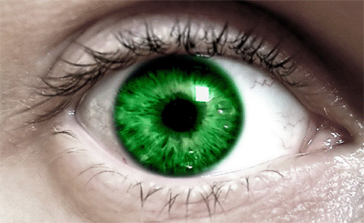  
  
2) След това взимаме Elliptical Marquee Tool (M) и трябва да нанесеме така на окото:  
  
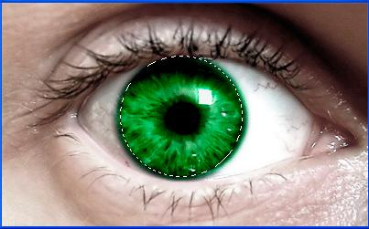  
  
3) Следва Layer - New Adjustment Layer - Hue/Saturation и слагаме отметка както е на снимката:  
  
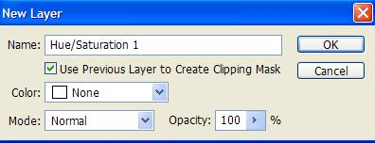  
  
4) Правиме отметка на Colorize и си избираме цвят както аз направих:  
  
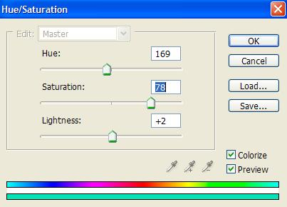  
  
5) Ето го и финала:  
  
